Številka: 478-25/2026-1 (6-09)
Datum: 7. 4. 2026

Občina Vrhnika, Tržaška cesta 1, 1360 Vrhnika, skladno z 52. in 54. členom Zakon o stvarnem premoženju države in samoupravnih lokalnih skupnosti (Uradni list RS, št. 11/18, 79/18, 61/20 - ZDLGPE, 175/20 - ZIUOPDVE, 78/23 - ZORR, 78/23 - ZUNPEOVE, 131/23 – ZORZFS; v nadaljevanju ZSPDSLS-1) in 19. členom Uredbe o stvarnem premoženju države in samoupravnih lokalnih skupnosti (Uradni list RS, št. 31/18) objavlja,

NAMERO za PRODAJO DELEŽA nepremičnine -
PO METODI NEPOSREDNE POGODBE

- NAZIV IN SEDEŽ UPRAVLJAVCA, KI SKLEPA PRAVNI POSEL

Občina Vrhnika, Tržaška cesta 1, 1360 Vrhnika, matična številka 5883407000.

- OPIS PREDMETA PRODAJE

Predmet prodaje je nepremičnina z ID znakom: parcela 2001 2627/10 katastrska občina 2001 STARA VRHNIKA parcela 2627/10 (ID 7488444). Nepremičnina je zemljiškoknjižno urejena. Skladno s podatki iz zemljiške knjige je nepremičnina bremen prosta. Iz javno dostopih podatkov GURS je razvidno, da:

- površina parcele znaša 48 m²,

- parcela ima urejene meje,

- parcela predstavlja pozidana zemljišča,

- se parcela nahaja v Občini Vrhnika.

Nepremičnina ID znak: parcela 2001 2627/10 je skladno s prostorskim akti površine razpršene poselitve so namenjene kmetijam in bivanju (naziv namenske rabe: A – Površine razpršene poselitve so namenjene kmetijam in bivanju). V skladu z določili 8. točke prvega odstavka 44. člena Zakona o davku na dodano vrednost (Uradni list RS, št. 117/06, 52/07, 33/09, 85/09, 85/10, 18/11, 78/11, 38/12, 40/12 - ZUJF, 83/12, 14/13, 46/13 - ZIPRS1314-A, 101/13 - ZIPRS1415, 86/14, 90/15, 77/18, 59/19, 72/19, 49/20 - ZIUZEOP, 175/20 - ZIUOPDVE, 203/20 - ZIUPOPDVE, 112/21 - ZIUPGT, 196/21 - ZDOsk, 206/21 - ZDUPŠOP, 3/22, 29/22 - ZUOPDCE, 114/22 - ZNUDDVE, 141/22 - ZNUNBZ, 40/23 - ZDavPR-B, 95/23 - ZIUOPZP, 122/23, 104/24; v nadaljevanju ZDDV-1), so DDV oproščene transakcije zemljišč, razen tistih, ki so namenjene graditvi objektov (stavbna zemljišča). V skladu s to določbo se pri transkaciji obračuna 22 % DDV.

Pravni posel prodaje je v skladu z Odlokom o proračunu Občine Vrhnike za leto 2026 (Naš časopis, št. 543/2025) in je predvidena v Načrtu ravnanja z nepremičnim premoženjem Občine Vrhnika za leto 2026, v tabeli Obrazec št. 2a: Načrt razpolaganja z zemljišči, pod zaporedno št. 108 kot parcela 2627/8, ki je bila razdeljena in ukninjena ter v Zemljiški knjigi opredeljena s parcelnima številkama 2627/10 in 2627/11.

- NAJNIŽJA PONUDBENA CENA

Najnižja ponudbena cena za nakup nepremičnine ID znak: parcela 2001 2627/10 znaša 24,50 EUR/ m², kar znaša skupaj 1.176,00 EUR in ne vključuje davka na dodano vrednost - DDV, v višini 22 % prodajne vrednosti nepremičnie, ki ga plača kupec. S prijavo na to namero ponudnik sprejme najnižjo ceno predmeta prodaje, ki navedena v prejšnjem stavku.

- POGOJI PRODAJE

V kolikor bo v roku prispela več kot ena ponudba, bodo izvedena dodatna pisna pogajanja o ceni in morebitnih drugih pogojih pravnega posla.

Ponudbo lahko odda pravna ali fizična oseba, ki v skladu s pravnim redom Republike Slovenije lahko postane lastnik nepremičnine, in sicer po naslednjimi pogoji:
- za prodajo opisane nepremičnine bo sklenjena neposredna pogodba;
- nepremičnina je naprodaj po načelu »videno – kupljeno« zato ne bo mogoče uveljavljanje prodajalčeve odgovornosti za stvarne in pravne napake. Prodajalec ne jamči za izmero površine, niti za njen namen uporabe. Kupec sam prevzema obveznost odprave morebitnih pomanjkljivosti v zvezi s kvaliteto in obsegu predmeta prodaje;
- nepremičnina bo prodana ponudniku, ki bo ponudil najvišjo ponudbeno ceno;
- cene in drugi elementi ponudbe, ponujeni na pogajanjih, so zavezujoči;
- najugodnejši ponudnik bo moral skleniti prodajno pogodbo v roku 30 dni po pozivu Občine Vrhnika;
- plačilo kupnine najkasneje v roku 30 dni od izstavitve računa je bistvena sestavina pogodbe;
- zemljiškoknjižno dovolilo za vpis lastninske pravice na nepremičnini v zemljiško knjigo ni sestavni del prodajne pogodbe in se izroči kupcu po prejemu celotne kupnine;
- poleg kupnine je kupec zavezan nositi vse stroške pravnega posla; med drugim tudi vse davčne in notarske stroške (npr. stroške overitve podpisov, stroške v zvezi z zemljiškoknjižno izvedbo prodajne pogodbe v zemljiški knjigi).

- OBLIKA IN POGOJI, POD KATERIMI SE PREDLOŽI PONUDBA TER ROK ZA PRIJAVO

Ponudbo za nakup na namero ponudniki oddajo:
- pisno po pošti, na naslov Občina Vrhnika, Tržaška cesta 1, 1360 Vrhnika ali
- jo predložijo osebno na vložišču Občine Vrhnika v času uradnih ur, na naslovu: Tržaška cesta 1, 1360 Vrhnika, ali
- elektronsko po e-pošti na naslov obcina.vrhnika@vrhnika.si.

Kot popolna ponudba se šteje tista, ki vsebuje:

- izpolnjen, lastnoročno podpisan obrazec »PONUDBA ZA NAKUP nepremičnine – zemljiške parcele ID znak: parcela 2001 2627/10«, na podlagi namere o sklenitvi neposredne pogodbe za prodajo zemljišča, št. 478-25/2026 (6-09) z dne 7. 4. 2026 (priloga 1),
- kopijo veljavnega uradnega identifikacijskega dokumenta. V kolikor ponudnik ne predloži kopije osebne izkaznice ali potne listine, je potrebno priložiti potrdilo o državljanstvu ali izpisek iz matičnega registra - velja za fizične osebe in s. p.-je.

Šteje se, da ja ponudba pravočasna, če na naslov Občine Vrhnika prispe do poteka 20. dne, šteto od dneva objave namere, pri čemer kot prvi dan roka se šteje, prvi naslednji dan po objavi namere na spletni stani Občine Vrhnika. Na začetek roka ne vplivajo prazniki ali dela prosti dnevi. Če zadnji dan roka pade na dela prost dan ali parznik, ko upravni organ ne dela, se kot zadnji dan šteje prvi dan po takem dnevu (prejemna teorija). Za vloge oddane po elektronski pošti se šteje datum prejema e-pošiljke v informacijskem sistem občine. Na prejeti vlogi se, v skladu s prejšnjimi stavki, evidentira datum prejema. Nepopolne, nepravočasne oziroma ponudbe, ki ne bodo izpolnjevale drugih pogojev iz te namere, bodo izločene.
- VRSTA PRAVNEGA POSLA IN POSTOPEK SKLENITVE POGODBE

Prodaja nepremičnine poteka po metodi neposredne prodaje. Prodajna pogodba mora biti sklenjena v roku 30 dni po pozivu Občine Vrhnika. V kolikor pogodba ni sklenjenea v danem roku lahko organizator odstopi od sklenitve posla. Če ponudnik odstopi od prodaje se nepremičnina lahko proda drugim zainteresiranim upravičencem, pri čemer se objavi nova namera o prodaji.

Občina Vrhnika si pridržuje pravico, da lahko postopek prodaje kadarkoli do sklenitve pravnega posla brez obrazložitve in brez odškodninske odgovornosti ustavi.

Postopek izbire najugodnejšega ponudnika in sklenitve prodajne pogodbe se izvaja v skladu z določili Zakon o stvarnem premoženju države in samoupravnih lokalnih skupnosti (Uradni list RS, št. 11/18, 79/18, 61/20 - ZDLGPE, 175/20 - ZIUOPDVE, 78/23 - ZORR, 78/23 - ZUNPEOVE, 131/23 – ZORZFS; v nadaljevanju ZSPDSLS-1) in določili Uredbe o stvarnem premoženju države in samoupravnih lokalnih skupnosti (Uradni list RS, št. 31/18).

- NAČIN IN ROK PLAČILA KUPNINE

Rok za plačilo celotne kupnine je najkasneje 30 dni od izstavitve računa, ki se plača na v prodajni pogodbi naveden transakcijski račun Občine Vrhnika, št. SI56 0134 0010 0001 093. Plačilo celotne kupnine v navedenem roku je bistvena sestavina pravnega posla. V kolikor kupnina ni plačana v roku, se šteje posel za razvezan po samem zakonu.

- PODROBNEJŠE INFORMACIJE IN OGLED

Podrobnejše informacije o predmetu prodaje lahko interesenti dobijo na Občini Vrhnika - Oddelku za okolje in komunalo, na tel. št. 01 755 54 16 (kontaktna oseba: Črt Jereb Skrt), na elektronskem naslovu obcina.vrhnika@vrhnika.si ali osebno v času uradnih ur na naslovu Tržaška cesta 1, 1360 Vrhnika.

Ogled nepremičnine je možen samostojno ali po predhoni najali na tel. št. 01 755 54 16 (kontaktna oseba: Črt Jereb Skrt) ali 01 755 54 25 (kontaktna oseba: Janez Jelovšek).

To besedilo namere za prodajo nepremičnine - po metodi neposredne pogodbe se za obdobje 20 dni objavi na spletni strani Občine Vrhnika www.vrhnika.si.

OBČINA VRHNIKA
podžupan
Mirko Antolović

Priloga:
- Priloga 1: PONUDBA ZA NAKUP nepremičnine ID znak: parcela 2001 2627/10.
- Priloga 2: Orto foto posnetek nepremičnine ID znak: parcela 2001 2627/10.

Priloga 1

PONUDBA ZA NAKUP
nepremičnine ID znak: parcela 2001 2627/10

1. PODATKI O PONUDNIKU (IZPOLNIJO PRAVNE OSEBE IN SAMOSTOJNI PODJETNIKI)

Firma/naziv:

Poslovni naslov (ulica, hišna številka, kraj in poštna številka):

Matična številka:
Davčna številka:
Pooblaščena oseba za podpis pogodbe (ime in priimek, funkcija in žig):
Kontaktna oseba (ime in priimek, elektronski naslov in telefonska številka):

2. PODATKI O PONUDNIKU (IZPOLNIJO FIZIČNE OSEBE)

Ime in priimek:

Naslov (ulica, hišna številka, kraj in poštna številka):
EMŠO:
Davčna številka:
Državljanstvo:
Kontaktni podatki (elektronski naslov in telefonska številka):

3. PONUDBENA CENA

Najnižja ponudbena cena za nakup nepremičnine znaša 1.176,00 EUR (brez 22 % DDV).

Ponudbena cena za nakup nepremičnine znaša __________ EUR (brez 22 % DDV). Opomba: Izpolni ponudnik, če ponuja višjo ponudbeno ceno od 1.176,00 EUR (brez 22 % DDV).

4. IZJAVA O STRINJANJU S POGOJI IZ NAMERE ZA PRODAJO NEPREMIČNINE -
PO METODI NEPOSREDNE POGODBE:

Pod kazensko in materialno odgovornostjo izjavljam, da sem skrbno pregledal(a) namero za prodajo nepremičnine - po metodi neposredne pogodbe, št. 478-25/2026 (6-09) z dne 7. 4. 2026, Občine Vrhnika, Tržaška cesta 1, 1360 Vrhnika, ter se v skladu z njeno vsebino strinjam in sprejemam vse pogoje iz te namere. Seznanjen(a) sem, da bo nepremičnina prodana ponudniku, ki bo izpolnjeval pogoje za najugodnejšega ponudnika. Izjavljam, da mi je stanje nepremičnine v naravi poznano in da sem seznanjen(a) s tem, da se bo pogodba sklenila na način videno-kupljeno. V skladu s tem v predpisanem roku dajem ponudbo za nakup nepremičnine ID znak: parcela 2001 2627/10.

Ponudba velja in je zavezujoča tri mesece po datumu oddaje.

Datum: Podpis prijavitelja oz. zastopnika pravne osebe in žig:

_________________ ____________________________________

Priloga 2

ORTO FOTO POSNETEK
NEPREMIČNINE ID ZNAK: PARCELA 2001 2627/10

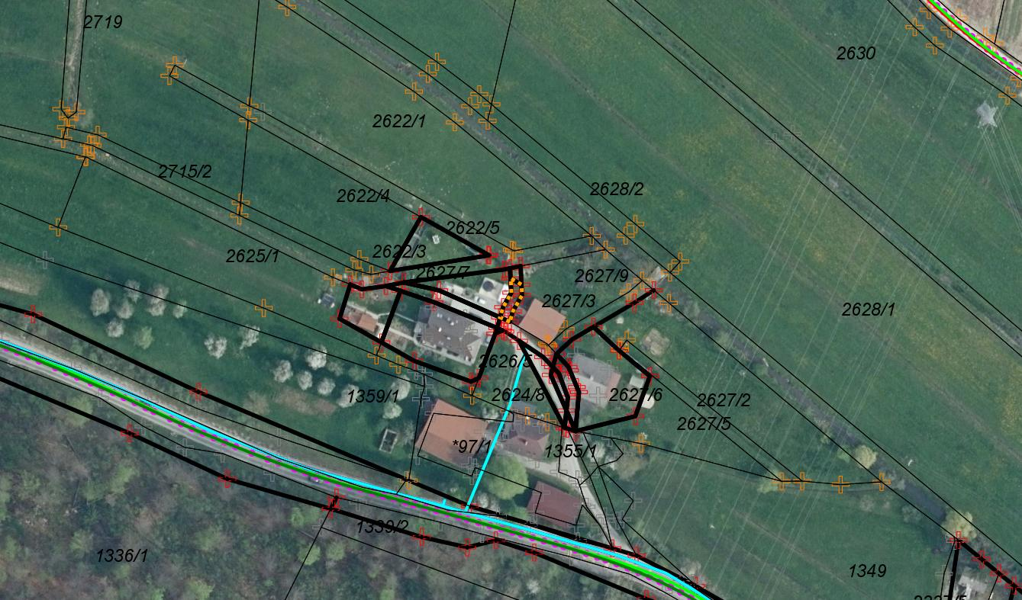
Vir: https://gis.iobcina.si

